Herzliche Einladung zum Internationalen Gehsport-Trainingscamp in Oldenburg
Pfingstwochenende 29.5. – 1.6.2020

In diesem Jahr möchten wir den Schwerpunkt auf die individuelle Verbesserung der Gehtechnik legen!
Programm:
Freitag, 29.5.: 17:30 Uhr Treffpunkt Uni-Sportanlage Wechloy (Carl-von-Ossietzky-Straße 9, 26129 Oldenburg). Intervalltraining mit Videoaufnahmen (Intensität abgestimmt auf den Oldenburger Gehertag am 1.6.)
Danach (ca. 20:00 Uhr): Video-Gehstilanalyse bei Grill und Getränken (Andreas Ritzenhoff, Hörneweg 170, 26129 Oldenburg)
Samstag, 30.5.: Training mit NRW-Landestrainerin Cornelia Wiesch!
Morgens 10-12:00 Uhr Uni-Sportanlage: Funktionelles Aufwärmen, Übungen zur Verbesserung der Gehtechnik mit Videounterstützung.
Abends: 18-20:00 Uhr Treffpunkt Uni-Sportanlage: Leichtes Fahrtspiel mit Fokus auf Technikaspekte (Schrittfrequenz, Schrittlänge, Körperhaltung, Armarbeit, Atmung)
Sonntag, 31.5.: 10:00 Uhr Uni-Sportanlage: Aufwärmen, spezielles Training zur Verbesserung individueller Schwächen. Austausch der persönlichen „Trainingsgeheimnisse“.
18:00 – 20:00 Uhr: Alles Kopfsache? Psychologische Aspekte in der Trainings- und Wettkampfgestaltung. Mentale Vorbereitung. Ort: Bitte ggfs. vorher telefonisch erfragen.
Montag, 1.6.: Wettkampf Marschwegstadion Oldenburg (Marschwegstr. 25, 26122 Oldenburg) 5000m 11:00 Uhr. Bitte separat anmelden!!

Informationen und anmelden bei: aritzenhoff@aol.com oder 0159-031 41 874
Es ist selbstverständlich auch möglich, nur für eine Trainingseinheit, einen oder zwei Tage zu kommen! Dies ist ein nichtkommerzielles Angebot, die Teilnahme ist kostenfrei! Aufgrund des Corona-Virus kann es sein, dass das Trainingscamp abgesagt werden muss – Infos rechtzeitig auf den einschlägigen Gehsportseiten im Internet!
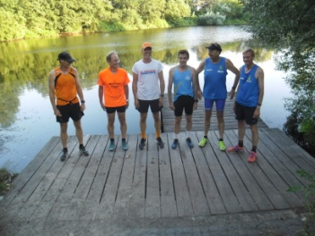
Übernachtungsmöglichkeiten: Hotel Alexander Alexanderstraße 107, 26121 Oldenburg, 0441 98020

